
考證自由行
～港、澳、台專班～
中國考職照 世界通行證證！

理財規劃師 【國家職業資格】 證照班

一、前言－為何要取得「國家職業資格證書」？
1. 世界經濟趨勢
世界經濟版圖正在移動，中國大陸經濟發展，已受到全球產業之注目，當世界知名企業將亞洲總部設於中國大陸時，您已瞭解並準備好接受未來的經濟趨勢嗎?！
2. 國際認證潮流
參訓取得大陸國家級的『理財規劃師國家職業資格』證照，無論在中國大陸全範圍或是世界各國都是可以使用的；將來如果有機會到中國大陸投資工作均有實益，對於個人生涯規畫之未來可說是『一證在手，勝券在握，終身受用無窮！』
3. 登陸搶考的利基點
中國大陸官方總是法規先行，逐步落實管理，目前的『理財規劃師國家職業資格』考照，仍授權可由地方政府辦理，現階段正是搶先考照最佳時機；如未來全面回歸編列為全國統考，則將會嚴格限制考生資格，競爭更為激烈，也更難取得認證。

4. 未來登陸工作基本條件
大陸於2005年10月1日明文規定在中國從事技術工種必須具備專業證照；目前雖尚未全面落實執行辦法，惟已意涵大陸官方未來一、兩年內勢必推動《就業准入制度》，如有心前往大陸發展之工作者，勢必要及早準備證照。

5. 立足台灣，躍馬中原
近年來中國大陸經濟的快速發展，爲台灣企業之負責人、經理人、管理人、保險人員、人力部門相關人員及社會新鮮人…等，提供了最好的一個發展舞台，『國家職業證照』正是最理想的中國高新職業入門護照，千載難逢的佳機。
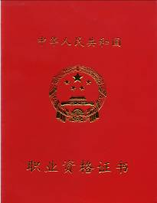
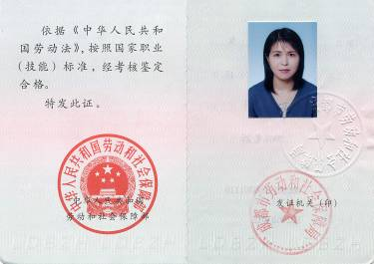
二、參 加 對 象：
⬇ 銀行的個人業務部管理人員、培訓經理、客戶經理和理財專員；
⬇ 證券、基金公司的銷售經理、投資顧問和客戶經理；
⬇ 保險公司的培訓經理、行銷部管理人員、營業部經理、高級業務員；
⬇ 投資仲介公司、諮詢公司及經紀公司專業人員；
⬇ 提供理財諮詢的其他專業人員如註冊會計師、律師；
⬇ 個人理財愛好者--------
三、考 證 內 容：
編號 | 課程名稱 | 編號 | 課程名稱 | 編號 | 課程名稱 | 編號 | 課程名稱
1 | CEP的中國本土化 | 2 | 理財投資學 | 3 | 理財投資學 | 4 | 理財投資規劃
5 | 稅務籌畫和法規 | 6 | 社保與企業年金 | 7 | 個人風險管理 | 8 | 保險規劃
9 | 子女教育與退休規劃 | 10 | 房屋與遺產規劃 | 11 | 理財綜合分析
四、必備證件： 1.身分證影印本(三份) 2.兩吋彩色相片六張 3.最高學歷證明影印本(三份)
4.護照(&影本三份) 5.台胞證正本(&影本三份)
五、考證費用：親洽承辦人員
六、報名方式：親洽或傳真下列報名表
七、繳款方式：銀行電匯或ATM轉帳
八、主辦單位：福爾曼管理事業股份有限公司 www.e-learn.org.cn www.e-learn.org.tw
九、報名專線：(02) 8369-5868 傳真：(02) 8369-5869 E-mail：fullman@ms33.hinet.net

-----------------------------------------------------------------------------------------------------------------------------------------------------------
(一、二級)『理財規劃師國家職業資格』證照班 報名表 (回傳專線02-83695869) 或mail相關資料至fullman@ms33.hinet.net
服務單位 | 參加人員姓名 | 聯絡電話 / 大哥大 | 地址/e-mail

